Дзяржаўная ўстанова адукацыі
“Бабініцкая сярэдняя школа Аршанскага раёна”

АПІСАННЕ ВОПЫТУ ПЕДАГАГІЧНАЙ ДЗЕЙНАСЦІ
“ЭФЕКТЫЎНЫЯ ПРЫЁМЫ АРГАНІЗАЦЫІ ВУЧЭБНА-ПАЗНАВАЛЬНАЙ ДЗЕЙНАСЦІ ВУЧНЯЎ ЯК СРОДАК РАЗВІЦЦЯ ІНТЭЛЕКТУАЛЬНЫХ І ТВОРЧЫХ ЗДОЛЬНАСЦЕЙ ВУЧНЯЎ, ФАРМІРАВАННЯ НАВЫКАЎ САМАСТОЙНАЙ ВУЧЭБНАЙ ДЗЕЙНАСЦІ НА ВУЧЭБНЫХ ЗАНЯТКАХ ПА ПРАДМЕТАХ “БЕЛАРУСКАЯ МОВА” І “БЕЛАРУСКАЯ ЛІТАРАТУРА”

Арлова Ірына Мікалаеўна,
настаўнік беларускай мовы
і літаратуры вышэйшай
катэгорыі
8 (033) 645-04-33;
e-mail: 230494@rambler.ru
Орша
2021

Актуальнасць. Адна з галоўных задач настаўніка – арганізацыя пазнавальнай дзейнасці такім чынам, каб у вучняў фарміравалася патрэба ў ажыццяўленні творчага пераўтварэння вучэбнага матэрыялу з мэтай авалодання новымі ведамі. Працаваць над актывізацыяй пазнавальнай дзейнасці – фарміраваць станоўчыя адносіны школьнікаў да вучэбнай дзейнасці, развіваць іх імкненне да больш глыбокага пазнання вучэбных прадметаў праз самастойную дзейнасць.
Фарміраванне пазнавальнай актыўнасці магчыма пры ўмове, што дзейнасць, якой займаецца вучань, яму цікавая. І наадварот, выхаваць у вучняў глыбокі інтарэс да ведаў і патрэбу ў самаадукацыі – гэта абудзіць пазнавальную актыўнасць, самастойнасць думкі, умацаваць веру ў свае сілы.
Праблема вопыту: павелічэнне разумовай нагрузкі на вучэбных занятках прымушае задумацца над тым, як падтрымаць цікавасць вучня да матэрыялу і яго пазнавальную актыўнасць на працягу вучэбных заняткаў і пасля іх. У сувязі з гэтым працягваецца пошук новых эфектыўных метадаў навучання і такіх метадычных прыёмаў, якія б дазволілі актывізаваць думку вучня, стымулявалі б развіццё агульнай актыўнасці, самастойнасці, асабістай ініцыятывы і творчасці, бо ўсё гэта спрыяе развіццю асобы, здольнай выкарыстоўваць набытыя веды, уменні і навыкі для рашэння жыццёвых задач у разнастайных сферах чалавечай дзейнасці, зносін і сацыяльных адносін.
Аб’ект абагульнення педагагічнага вопыту – эфектыўныя прыёмы арганізацыі актыўнай пазнавальнай дзейнасці вучняў на вучэбных занятках па мове і літаратуры як сродак развіцця інтэлектуальных і творчых здольнасцей вучняў, фарміравання навыкаў самастойнай вучэбнай дзейнасці.
Прадмет – выкарыстанне эфектыўных прыёмаў арганізацыі актыўнай вучэбна-пазнавальнай дзейнасці вучняў на вучэбных занятках па мове і літаратуры, якія спрыяюць развіццю інтэлектуальных і творчых здольнасцей вучняў, фарміраванню навыкаў самастойнай вучэбнай дзейнасці.
Мэта вопыту – папулярызацыя эфектыўных прыёмаў арганізацыі актыўнай вучэбна-пазнавальнай дзейнасці вучняў на вучэбных занятках па мове і літаратуры; павышэнне эфектыўнасці навучання праз развіццё вучэбна-пазнавальнай актыўнасці і самастойнасці вучняў, развіццё інтэлектуальных і творчых здольнасцей, фарміраванне навыкаў самастойнай вучэбнай дзейнасці.
Задачы:
- мадэрнізаваць свой уласны вопыт;
- раскрыць змест прыёмаў арганізацыі актыўнай вучэбна-пазнавальнай дзейнасці вучняў на вучэбных занятках па мове і літаратуры;
- даказаць, што выкарыстанне эфектыўных прыёмаў спрыяе павышэнню вучэбна-пазнавальнай актыўнасці вучняў, развіццю іх інтэлектуальных і творчых здольнасцей і з’яўляецца дзейсным сродкам у фарміраванні навыкаў самастойнай вучэбнай дзейнасці.
Каштоўнасць вопыту – магчымасць па-іншаму паглядзець на адукацыйны працэс, на месца і ролю вучня і настаўніка ў ім; павышэнне матывацыі, удасканаленне вучэбна-пазнавальнай дзейнасці за кошт разнастайных форм работы, фарміраванне навыкаў самастойнай вучэбнай дзейнасці.
Сутнасць вопыту
Напэўна, у прафесійнай дзейнасці кожнага педагога настае такі момант, калі ён разумее, што неабходна нешта мяняць, не стаяць на месцы, спрабаваць рухацца далей, нарэшце, адпавядаць часу, у якім жывеш. Сучасны настаўнік – гэта той, які імкнецца наперад, які гатовы засвойваць усё новае, інавацыйнае і з поспехам прымяняць у практыцы сваёй работы. Паўсталі пытанні: як захаваць цікавасць да прадметаў; як зрабіць якасным адукацыйны працэс; як зрабіць вучэбныя заняткі цікавымі, захапляльнымі і дасягнуць таго, каб вучні добра і трывала засвойвалі матэрыял, набывалі навыкі самастойнай вучэбнай дзейнасці і авалодвалі здольнасцю выкарыстоўваць набытыя веды, уменні і навыкі для рашэння жыццёвых задач у разнастайных сферах чалавечай дзейнасці, зносін і сацыяльных адносін? І адказы знайшліся, калі на вучэбных занятках пэўная ўвага надавалася асобным прыёмам навучання і выкарыстанню сучасных інфармацыйных тэхналогій.
Трэба памятаць, што для праяўлення пазнавальнай дзейнасці вучняў неабходна захоўваць пэўныя ўмовы: стварэнне атмасферы супрацоўніцтва і добразычлівасці, “сітуацыі поспеху” для кожнага вучня; уключэнне вучня ў актыўную дзейнасць, калектыўныя, групавыя і індывідуальныя формы работы; выкарыстанне элементаў займальнасці, нестандартнасці пры вывучэнні матэрыялу; стварэнне праблемна-пошукавых сітуацый. Настаўнік павінен імкнуцца ствараць з паўсядзённага незвычайнае, пра складанае гаварыць з захапленнем і эмацыйна, арганізоўваць вучэбную дзейнасць такім чынам, каб яна спрацоўвала на развіццё інтэлектуальных і творчых здольнасцей асобы, дапамагала ў фарміраванні навыкаў самастойнай дзейнасці .
Настаўнік сёння павінен стаць канструктарам новых педагагічных сітуацый, новых ведаў, накіраваных на выкарыстанне абагульненых спосабаў дзейнасці і стварэнне вучнямі ўласных прадуктаў у засваенні ведаў. Вучань павінен стаць раўнапраўным удзельнікам адукацыйнага працэсу. Ён павінен самастойна здабываць веды ў ходзе пошукавай і даследчай дзейнасці на вучэбных занятках і за іх межамі. Для вучняў павінны стварацца сітуацыі, калі неабходна прааналізаваць сваю дзейнасць, знайсці шляхі рашэння выклікаў, што ўзнікаюць у працэсе работы. Настаўнік павінен быць гатовы да карэкцыі вучэбных заняткаў у працэсе іх правядзення.
Пачынаць лепш паступова, уключаючы ў кожны этап вучэбных заняткаў такія метады і прыёмы, якія б дазволілі “ажывіць” адукацыйны працэс, зрабіць яго ў першую чаргу цікавым і карысным для вучня.
Арганізацыйны момант ( адукацыйная задача: арганізаваць увагу, устанавіць узаемадзеянне з вучнямі. Паказчыкі выканання: вучні хутка ўключаюцца ў дзелавы рытм вучэбных заняткаў, гатовы да выніковага ўзаемадзеяння з настаўнікам, аднакласнікамі)
Урок можна пачаць, карыстаючыся прыёмам “Крок напера”: настаўнік прапануе вучням рабіць крок наперад, калі іх думкі і меркаванні супадаюць з тымі меркаваннямі, якія ім прапануе настаўнік. Гэта могуць быць выказванні пра твор і героя, пра той матэрыял, які яны вывучалі на папярэднім вучэбным занятку. Такім чынам настаўнік можа высветліць і агульны настрой класа, што дазволіць скіраваць работу ў патрэбнае русла. Мэтазгодна ўключыць у гэты этап вучэбнага занятку прыём “Літаратурная хвілінка”, які дапамагае развіваць дэкламацыйныя здольнасці вучня, памяць, уменне слухаць і назіраць. Такія хвіліны можна прысвяціць пэўным датам календара, пэўнай асобе, пэўнаму надвор’ю і г.д.
Аб’яўленне тэмы вучэбнага занятку ( адукацыйная здача: знаёмства з тэмай вучэбнага занятку праз пастаноўку вучэбнай праблемы, актуалізацыю суб’ектнага вопыту вучняў . Паказачыкі выканання: вучні самі фармулююць тэму вучэбнага занятку)
Тут на дапамогу можа прыйсці прыём “Незакончаны сказ”. Напрыклад, на дошцы часткова запісана тэма: “Якуб Колас. … – гэта дзядзька Антось”. Вучням прапануецца крыжаванка па змесце ўрыўка “Дзядзька-кухар”. Ключавое слова крыжаванкі – БЕЛАРУСЫ. Вучні агучваюць тэму, дапоўніўшы сказ. У канцы сказа мэтазгодна паставіць пытальнік і стварыць праблемную сітуацыю. Адказ на тэму-пытанне вучні знойдуць у канцы вучэбнага занятку, калі змогуць даказаць зместам твора, аналізам вобраза галоўнага героя, што так яно і ёсць, што вобраз героя – гэта зборны вобраз беларуса.
Мэтавызначальны этап ( адукацыйная задача: забяспечыць матывацыю навучання, прыняцце вучнямі мэты вучэбных заняткаў, самастойную пастаноўку задач. Паказчыкі выканання: вучні фармулююць мэту і задачы, вызначаючы межы ведаў і няведання па схеме “Успомніць – даведацца – навучыцца”. Настаўнік падводзіць да асэнсавання мэты і задач)
Прыём “Тэлеграма” можна выкарыстаць пры акрэсліванні задач па тэме вучэбнага занятку. На дошцы змешчана слова ЗНІЧКА, на кожную літару якога трэба сфармуляваць задачы па тэме вучэбнага занятку:
З – згадаць, знайсці, зразумець
Н – навучыцца
І – імкнуцца
Ч – чакаць
К – карыстацца
А – адрозніваць, атрымаць
Гэты прыём вельмі цікавы вучням, ім вельмі падабаецца самастойна фармуляваць задачы па пэўнай тэме, прыём дапамагае забяспечыць матывацыю навучання, прыняцце вучнямі мэты вучэбных заняткаў.
Этап праверкі дамашняга задання (адукацыйная задача: выявіць і ліквідаваць прабелы ў ведах і спосабах дзейнасці вучняў шляхам аптымальнага спалучэння кантролю настаўніка, узаемакантролю і самаправеркі. Паказчыкі выканання: вучні ажыццяўляюць кантроль, прымяняючы формы самакантролю, узаемакантролю; даюць ацэнку дзейнасці па яе выніках. Настаўнік дае кансультацыі, пры неабходнасці праводзіць карэкцыю)
Пытанні тэорыі з’яўляюцца самымі складанымі для вучняў. Правілы або пытанні тэорыі літаратуры часта проста не завучваюцца вучнямі. На дапамогу можа прыйсці некалькі прыёмаў. Прыём “Веру – не веру” дапамагае вучням засяродзіцца на пытаннях, развівае моўную пільнасць. Настаўнік ці вучні прапануюць класу пытанні, якія патрабуюць выбару адказу, зыходзячы з ведання тэорыі, і патрабуюць абгрунтавання выбару. Віктарыны па мове і літаратуры спрыяюць актывізацыі пазнавальнай дзейнасці вучняў. Пры гэтым складанне віктарыны можна прапанаваць навучэнцам. Без прыёму, ”Задай пытанне” не абыходзяцца вучэбныя заняткі па мове. Вучні задаюць пытанні па тэорыі класу ці аднакласнікам. Прыём дапамагае прывесці ў парадак уяўленні пра мову як сістэму, развівае памяць, моўнае назіранне. Акрамя гэтага, вучні вучацца правільна задаваць пытанні, выпраўляць памылкі, прыводзіць прыклады, даказваць сваю правату. Мэтазгодна пачынаць карыстацца гэтым прыёмам з 5 класа і працягваць да канца навучання. Трывалая тэарэтычная база – паспяховасць вучня па прадмеце ў працэсе навучання, здачы экзаменаў і ЦТ.
Дзейнасна-практычны этап (адукацыйная задача: забяспечыць засваенне вучнямі ведаў і спосабаў дзейнасці на ўзроўні прымянення іх у разнастайных сітуацыях. Паказчыкі выканання: самастойнасць вучняў у выкананні заданняў па пазначаным плане праз групавую і індывідуальную дзейнасць; настаўнік праводзіць кансультацыю)
Прыём “Снежны камяк” дазваляе замацаваць тую ці іншую арфаграфічную норму. Так вучань называе слова з пэўнай арфаграмай, наступны паўтарае яго слова і дадае сваё. Ланцужок слоў пашыраецца раз за разам, што дае магчымасць вучням запомніць як мага больш слоў на пэўнае правіла.
Прыём “Гісторыя з кошыка” дае магчымасць вучню самастойна выканаць работу па запамінанні слоў-выключэнняў на пэўнае правіла. Вучням прапануецца аб’яднаць усе словы-выключэнні з пэўнага правіла ў адзін тэкст. Працуючы над сваёй гісторыяй, вучань запамінае пэўныя словы і можа пасля лёгка ўзнавіць іх у памяці.
Вельмі дапамагаюць на вучэбных занятках розныя лінгвістычныя задачы. Яны могуць уключаць праблемныя пытанні, могуць быць на логіку мыслення. Гэта такія прыёмы, як “Чацвёртае лішняе”, “Інтрыга”, “Хто зможа?”. Прыём ,,Апрані слова” дазваляе развіваць мову вучня, уважлівасць. Каштоўнасць прыёму яшчэ і ў тым, што працуе ўвесь клас без выключэння. Напрыклад, трэба “апрануць” слова “зіма”. Кожны па чарзе падбірае прыметнік, паўтарацца нельга.
Развівае мысленне выхаванцаў, іх фантазію і прыём “Акраслова”. Ён паспяхова можа замяніць славуты “Сінквейн”. Прыём вельмі падыходзіць для таго, каб зрабіць вывад пра героя твора, падвесці вынікі вывучэння тэмы. Прынцып яго просты: запісваецца ключавое слова, на кожную яго літару падбіраецца пэўнае азначэнне, якое можа характарызаваць асобу, паняцце і г.д.
Добра спрацоўвае прыём “Хвілінка асацыяцый”. Вучням прапануецца назваць і патлумачыць асацыяцыі, якія звязаны ў іх з тым прадметам, выява якога змешчана на маніторы ці які настаўнік трымае ў руках. Гэта дапамагае развіваць мысленне, мову, уяўленне. Часам можна пачуць ад вучняў самыя незвычайныя рэчы.
Цікавы прыём “Чытацкі дзённік”. Ліст падзяляецца на дзве калонкі: “Хутчэй за ўсё” і “На самай справе”. Па меры чытання твора вучні занатоўваюць туды свае меркаванні аб тым, што можа адбывацца ў творы, і тое, што на самай справе адбылося.
Прыём “Хвілінка мудрасці” дапамагае ў навучанні перакладу і развіцці вуснага маўлення. Класу прапануецца выказванне славутых людзей на рускай мове. Неабходна зрабіць пераклад выслоўя на беларускую мову і падрыхтаваць па тэме невялікае выказванне.
На прасторах сеціва можна знайсці старонкі пад назвай “10, 20 фактаў пра пісьменніка”. Вельмі добра карыстацца гэтым матэрыялам пры вывучэнні біяграфіі і творчасці пэўных пісьменнікаў. Можна даць індывідуальнае заданне асобным вучням.
Вялікую цікавасць у вучняў выклікаюць вучэбныя заняткі, на якіх прасочваецца сувязь літаратурнага твора з іншымі відамі мастацтва. Тут усё залежыць ад фантазіі настаўніка і фантазіі вучняў. Можна прапанаваць падрыхтаваць інсцэніроўку па творы, “ажывіць” карціну пэўнага мастака, намаляваць карціну самому, знайсці ўрывак з фільма, кліп, музычны запіс, зрабіць фотаздымкі і г.д.
Лепш усвядоміць змест літаратурнага твора, запомніць новыя словы, выкарыстаныя ў творы, дапаможа прыём “Рэжысёр мантажу”: вучні атрымліваюць канверты з фотаздымкамі, асобнымі “кадрамі” твора, на якіх змешчаны пэўныя радкі з выдзеленымі ў іх словамі. Задача вучняў – размеркаваць “кадры” так, як яны ідуць у творы, патлумачыць значэнне выдзеленых слоў. Прыёмы “Пашпарт літаратурнага твора”, “Пашпарт часціны мовы” спрыюць таму, што вучні маюць магчымасць развіваць свае здольнасці ў рабоце з пэўнай інфармацыяй, яе адборам і выкарыстаннем.
Фізхвілінка (адукацыйная задача: забяспечыць адпачынак арганізму ў працэсе пэўнай вучэбнай дзейнасці, зняцце стомы і напружанасці. Паказчыкі выканання: вучні разумеюць і прымаюць неабходнасць правядзення фізхвілінак, удзельнічаюць у іх)
Фізхвілінкі таксама могуць быць карыснымі не толькі для адпачынку, але і для замацавання і паўтарэння пэўнага матэрыялу (дадатак № 1).
Карэкцыйны этап (адукацыйная задача: высвятленне цяжкасцей у засваенні тэмы і ажыццяўленне індывідуальна-групавой карэкцыі. Паказчыкі выканання: вучні фармулююць цяжкасці ў засваенні таго ці іншага пытання і ажыццяўляць карэкцыю самастойна ці ва ўзаемадзеянні з настаўнікам, аднакласнікамі)
Каб зрабіць вучэбныя заняткі плённымі і дасягнуць таго, каб дзеці не толькі добра і трывала засвойвалі матэрыял, але і авалодвалі ўніверсальнымі спосабамі дзеянняў і з іх дапамогай самастойна атрымлівалі інфармацыю, умелі працаваць са сваімі памылкамі, праводзілі рэфлексію, вызначалі прычыны і шукалі шляхі да самаўдасканалення, мэтазгодна пазнаёміцца з сэрвісам LearningApps і паспрабаваць выкарыстоўваць яго матэрыялы ў якасці дамашніх ці дадатковых заданняў і на вучэбных занятках (дадатак №2).
Рэфлексійны этап (адукацыйная задача: забяспечыць засваенне вучнямі прынцыпаў самарэгуляцыі і супрацоўніцтва. Паказчыкі выканання: адкрытасць вучняў у асэнсаванні сваіх дзеянняў і самаацэнцы; прагназаванне спосабаў самарэгуляцыі і супрацоўніцтва )
Прыём “3-2-1” дапамагае падвесці вынікі вучэбных заняткаў, закончыўшы фразы : “тры рэчы, якія я запомню…”; “дзве рэчы, якія прымусілі задумацца…”; “адна рэч, якую зраблю практычна…” . Цікавы для вучняў прыём “Куфар скарбаў”. Вучні складваюць у “куфэрак” тое важнае для сябе, што ўзялі з вучэбных заняткаў.
Дамашняе заданне (адукацыйная задача: забяспечыць разуменне вучнямі мэты, зместу і спосабаў выканання дамашняга задання. Паказчыкі выканання: вучні выбіраюць заданне з прапанаваных з улікам індывідуальных інтарэсаў і магчымасцей)
Побач з “традыцыйным” дамашнім заданнем можна прапанаваць тыя, якія будуць цікавымі для асобных вучняў: складанне віктарыны ці крыжаванкі па пэўным творы; напісанне верша пра пэўнага героя ці часціну мовы; стварэнне міні-стужкі, афармленне афішы да спектакля і г.д.
Адукацыйнаму працэсу можа добра дапамагаць класнае памяшканне. На “Сцяне дапамогі” можна размясціць словы, у якіх вучні звычайна робяць памылкі. Словы на сцяне можна змяняць (дадатак №3). Куток “Грані таленту” (дадатак №4) – тэматычная выстава малюнкаў. Галоўная ўмова для юных мастакоў – не проста намаляваць, але і абараніць свой шэдэўр. А затым іх малюнкі выстаўляюцца на прадметным тыдні, удзельнічаюць у конкурсах.
Экспанаты невялікага этнаграфічнага кутка дапамагаюць на вучэбных занятках па мове і літаратуры (дадатак №5). Так, напрыклад, вельмі цікава працаваць з экспанатамі кутка пры вывучэнні твораў Я.Коласа, пры вывучэнні пэўных тэм па мове. Куток “Нашы дасягненні” дапамагае падтрымаць вучняў, якія спрабуюць самі пісаць па-беларуску: “Я пішу на роднай мове”, “Самыя лепшыя сачыненні” (дадатак №6).
Выніковасць
Паказчыкамі выніковасці работы па дадзенай тэме можна лічыць наступнае:
вучні абіраюць беларускую мову ў якасці профільнага прадмета на III ступені агульнай сярэдняй адукацыі: 2015 год – 75%; 2018 год – 46%; 2019 год – 82%;
вынікі ЦТ па беларускай мове практычна застаюцца на адным узроўні: 2015 год: сярэдні бал – 65; 2018 год: сярэдні бал – 72; 2019 год: сярэдні бал – 70,6; 2020 год: сярэдні бал – 76,5;
навучэнцы актыўна прымаюць удзел у школьных, раённых, абласных алімпіядах, разнастайных творчых конкурсах, становяцца лаўрэатамі і дыпламантамі (дадатак №7);
аналіз дадзеных школьнага псіхолага па мікрадаследаванні “Ці ўмееш ты вучыцца?” сярод вучняў 9 класа, што выбіралі прадмет для вывучэння на павышаным узроўні, і тымі ж вучнямі профільнага класа адлюстроўвае станоўчыя змены ў набыцці розных вучэбных уменняў (дадатак №8).
Распрацаваныя мною матэрыялы вучэбных заняткаў па мове і літаратуры можна знайсці на старонках часопісаў “Роднае слова”, ,”Беларуская мова і літаратура”. З 2018 года з’яўляюся ўдзельнікам рэспубліканскага інавацыйнага праекта “Укараненне мадэлі фарміравання асобасных і метапрадметных кампетэнцый вучняў у працэсе вучэбнай і пазавучэбнай дзейнасці” з тэмай
“Сэрвіс LearningApps як сродак фарміравання ўніверсальна-лагічнай кампетэнцыі вучняў на вучэбных занятках па мове і літаратуры”. Матэрыялы, звязаныя з работай на сэрвісе LearningApps, увайшлі ў зборнік матэрыялаў Віцебскага ІРА, 2019г. і АПА, 2019г., 2020 г.
Вывады і перспектывы
Выкарыстанне разнастайных прыёмаў арганізацыі актыўнай вучэбна- пазнавальнай дзейнасці на вучэбных занятках дапамагло пашырыць аб’ём вучэбнай інфармацыі і пашырыць кругагляд вучняў; палепшыць арганізацыю ўрока, павысіць яго тэмп; стварыць умовы для развіцця самастойнасці вучняў; стварыць умовы для развіцця творчага патэнцыялу асобы; павысіць цікавасць да вывучэння роднай мовы і літаратуры. Вучні вучацца будаваць лагічныя разважанні, аргументавана адстойваць свае думкі; у іх фарміруюцца навыкі пошуку інфармацыі з дапамогай сеткі Інтэрнэт; вучні вучацца сістэматызаваць інфармацыю, выдзяляць галоўнае, абагульняць атрыманае; яны маюць магчымасць развіваць свае творчыя здольнасці.
У планах – засваенне праграмы Microsoft Publisher, якая дазволіць атрымаць рэальны прадукт дзейнасці ў выглядзе газеты, часопіса, кніжкі-малышкі, буклета і г.д.; засваенне і прымяненне тэхналогіі стварэння Web–старонак, дапамога вучням у самастойным складанні заданняў на сэрвісе LearningApps.
Пераадолець любыя цяжкасці ў прафесіі, дасягнуць пэўных вынікаў можна тады, калі пастаянна знаходзіцца ў творчым пошуку, удасканальвацца і развівацца. А выказванне А. Анастасіева (“Настаўніцкі катэхізіс”) можна лічыць педагагічным крэда: “Новае пакаленне – гэта новы час. І не трэба цягнуць дзяцей у свой час. Трэба самому вучыцца жыць тым часам, у якім сталеюць твае вучні”.

ЛІТАРАТУРА
- Брыксина О.Ф. Конструирование урока с использованием средств информационных технологий и образовательных электронных ресурсов/О.Ф. Брыксина// Информатика и образование. – 2004. - №5.
- Жуковіч М.В. Сучасныя педагагічныя тэхналогіі на ўроках беларускай мовы і літаратуры: дапам. для настаўнікаў устаноў, якія забяспечваюць атрыманне агул. сярэд. адукацыі / М.В. Жуковіч. – Мінск : Аверсэв, 2007.
- Запрудский Н.И. Современные школьные технологии-2 / Н.И. Запрудский. – Минск, 2010. – 256 с. – (Мастерская учителя).
- Минич О.А. Информационные технологии в образовании/ О.А.Минич. – Минск: Красико-Принт, 2013. – 128с.
- Скороходова Н.Ю. Психология ведения урока/ Н.Ю.Скороходова. – СПб.: Речь, 2002. – 148с.

Дадатак №1
Тэматычныя фізхвілінкі
Фанетыка
(гімнастыка для тулава і на ўвагу)
- Сядаюць хлопчыкі і дзяўчынкі, чыё прозвішча пачынаецца на цвёрды зычны гук.
- Сядаюць дзяўчынкі, чыё прозвішча пачынаецца на галосны гук і г.д.
(гімнастыка для тулава і на ўвагу)
- Прысядзьце столькі разоў, колькі гукаў у слове “восень” .
- Падскочце столькі, колькі ў ім літар.
- Нахіліцеся столькі, колькі літар у слове “ежа”.
- Пацягніцеся столькі, колькі гукаў у гэтым слове.
Лексіка . Антонімы
(гімнастыка для тулава і на ўвагу. Умова: робім усё наадварот)
- Сядзім на месцы.
- Робім крок назад.
- Глядзім управа.
- Глядзім улева.
- Робім крок наперад.
- Стаім на месцы.
Правапіс мяккага знака
(гімнастыка для рук і тулава)
Настаўнік называе словы з мяккім знакам. Калі знак раздзяляльны – рывок рукамі, калі знак змякчальны – прысядаем.
Аднакаранёвыя словы і формы слова (гімнастыка для рук і тулава)
Настаўнік называе словы. Словы аднакаранёвыя – паварот тулавам адзін да аднаго, формы слова – прысядаем.
Будова слова (гімнастыка для рук і тулава)
Настаўнік называе слова. Ёсць прыстаўка – пляскаем у далоні, няма –прысядаем.
(Аналагічна з суфіксам і канчаткам, з аднакаранёвымі і не- словамі).
Выхаваўчыя
“Маміны памочнікі” (добра на ўроку літаратуры, калі і тэма ўрока адпаведная)
Маме мы дапамагаем,
Пыл паўсюль мы выціраем,
Мыем чысценька бялізну,
Адціскаем зверху, знізу.
Падмятаем усё кругом
І бягом па малако!
Маму позна сустракаем,
Дзверы ёй мы адчыняем.
Маму моцна абдымаем
І паклон ёй пасылаем.
“Мудрая фізхвілінка”
- Жыць трэба так, каб сонейка дастаць ( цягнемся да сонейка).
- І бачыць тых, хто злева або справа ( глядзім налева і направа).
- Ісці наперад (робім крок наперад). Доўга не стаяць (ідзём на месцы).
- Дарыць усмешкі (усміхаемся суседу). Гэта ўсё нямала.
- Сябрам у цяжкай справе памагаць ( паціснуць руку).
- Знішчаць праблемы ( рух сякеры).
- Быць заўжды вясёлым (усміхнуцца).
- І вельмі многа (паказваюць рукамі) над сабою працаваць.
І будзе лёгкаю тады дарога ( робяць жэст рукамі).

Дадатак №2
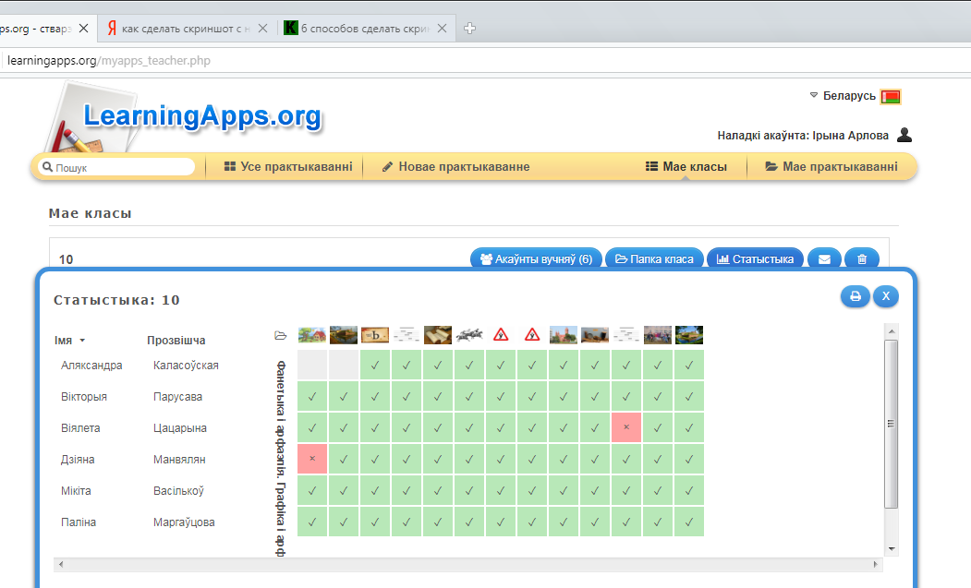

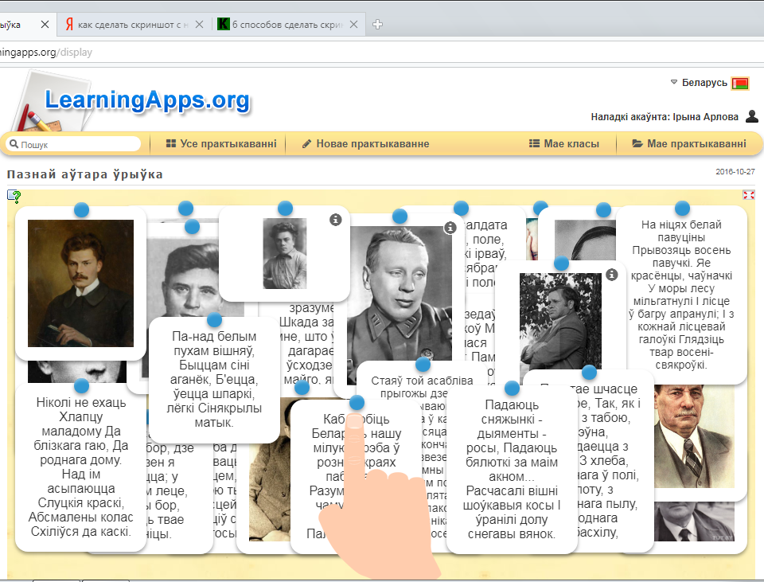

Дадатак №3
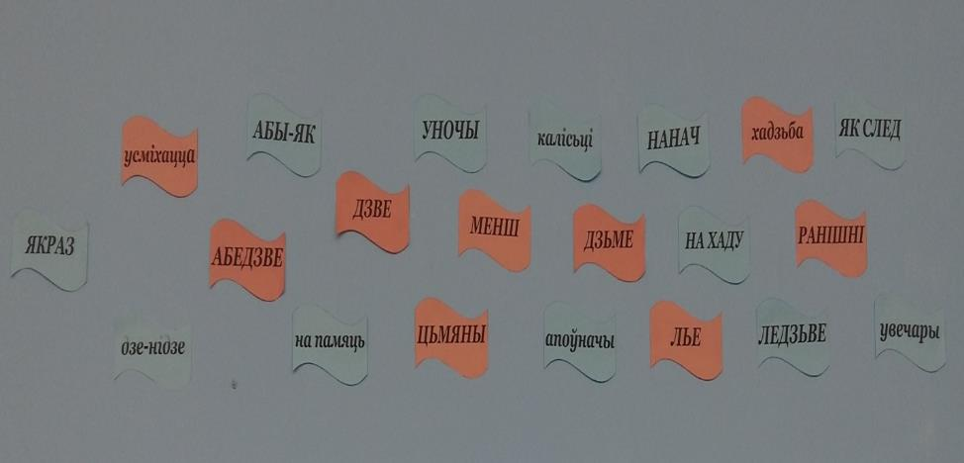

Дадатак №4
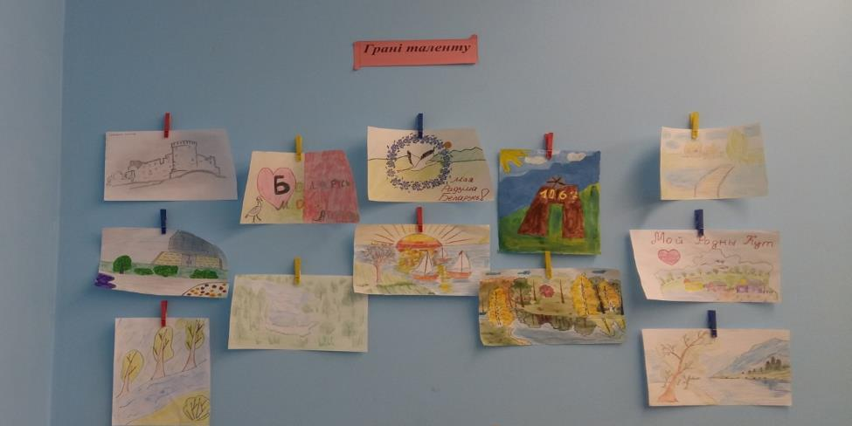

Дадатак №5
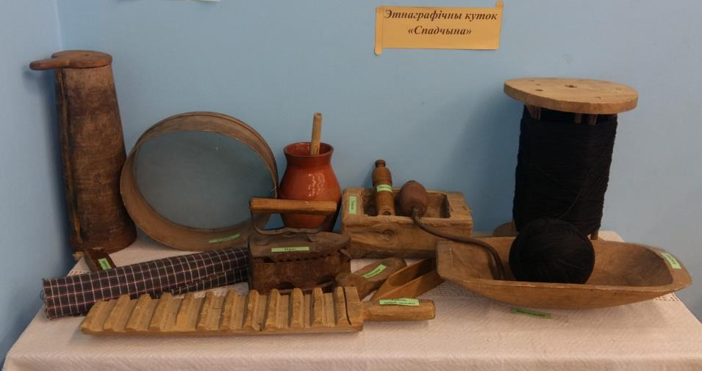

Дадатак №6
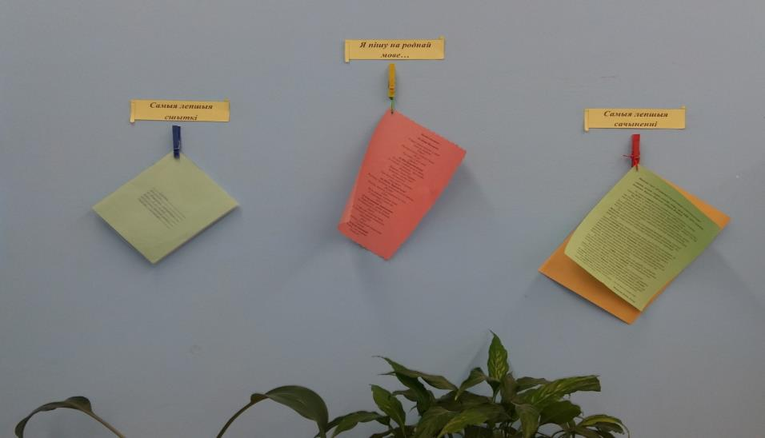

Дадатак №7
№ | Мерапрыемствы | К-ць | Выніковасць
1. | XIII Міжнародны дзіцячы экалагічны форум, ”Зялёная планета 2015” (намінацыя, ”Зялёная планета вачамі дзяцей” – конкурс малюнкаў, якія з’яўляюцца ілюстрацыямі да літаратурных твораў аб прыродзе) | 1 | ХамрыцелеваТ., Грамата
2 | Рэспубліканскі сеціўны праект ,”Чытацкая культура і культура чытання”, 2016 г. | 5 | Конанцава Д., пераможца
3 | Раённая прадметная алімпіяда  2016 год | 5 | Дыплом 1 ст.-1; Дыплом 2 ст. – 2; Дыплом 3 ст. - 1
 | 2017 год | 7 | Дыплом 1 ст. – 2; Дыплом 3 ст. - 2
 | 2018 год | 8 | Дыплом 1 ст. – 2; Дыплом 2 ст. – 2; Дыплом 3 ст. - 1
 | 2019 год | 5 | Дыплом 1 ст. - 1; Дыплом 3 ст. - 3
 | Абласная алімпіяда  2021 год  2020 год  2019 год | 1  1  1 | Дыплом 3 ст.  Дыплом 3 ст.
 | 2018 год | 2
 | 2017 год | 1
4 | Раённы конкурс “Буду зоркай!”  (2021 г.). Намінацыя “Паэтычная творчасць”; верш, прысвечаны  У. Караткевічу | 1 | Лаўрэат
5 | Раённы конкурс “Буду зоркай!” (2021 г.). Намінацыя “Дэкламацыя” | 2 | Дыпломы 1 ступені

Дадатак №8
Ці ўмееш ты вучыцца?
Уменні | Колькасць вучняў, што валодаюць уменнямі  9 клас 11 клас
 | 2018/2019 н.г. | 2020/2021 н.г.
Вучэбна-арганізацыйныя ўменні  1. Умею выдзяляць мэту і задачы сваёй работы.  2. Умею самастойна складаць план вучэбнай работы.  3. Умею прагназаваць вынікі работы і знаходзіць аптымальныя шляхі дасягнення мэты.  4. Валодаю метадамі самакантролю і самаправеркі.  5. Умею аб’ектыўна ацэньваць уласную вучэбную работу.  6. Умею аб’ектыўна ацэньваць адказ (вучэбную работу) аднакласніка. | 66,6%  66,6%  66,6%  77,7%  88,8%  77,7% | 77,7%  77,7%  77,7%  100%  88,8%  77,7%
Вучэбна-інфармацыйныя ўменні  1. Умею карыстацца даведачнай літаратурай.  2. Умею знаходзіць і карыстацца дадатковай вучэбнай інфармацыяй (бібліятэка, Інтэрнэт-рэсурсы).  3. Умею засвойваць інфармацыю са слоў таго, хто яе дэманструе.  4. Умею прэзентаваць веды (інфармацыю) у выглядзе схем, табліц.  5. Умею здабываць і абапірацца на веды з іншых прадметаў.  6. Умею падрыхтаваць даклад (вызначыць тэму, праблему, сістэму абгрунтавання і вынікаў). | 88,8%  100%  66,6%  77,7%  77,7%  55,5% | 100%  100%  88,8%  88,8  88,8  77,%
Пазнаваўчыя ўменні  1. Умею выказвацца вусна (адказ, паведамленне, даклад).  2. Умею рацыянальна працаваць з вучэбным тэкстам (выдзяляць галоўнае, складаць план, пытанні да тэксту).  3. Умею канспектаваць вучэбны матэрыял “з голасу”.  4. Умею аналізаваць разнастайныя пункты погляду, параўноўваючы іх паміж сабой.  5. Умею пераносіць (выкарыстоўваць) набытыя веды ў нестандартную (новую) вучэбную сітуацыю.  6. Валодаю прыёмамі абаснаваных доказаў. | 77,7%  77,7%  88,8%  55,5%  66,6%  66,6% | 88,8%  88,8%  100%  88,8%  88,8%  88,8%
Вучэбна-камунікатыўныя ўменні  1. Умею выкладаць свае думкі ў выглядзе сачынення, водгуку, артыкула.  2. Умею фармуляваць уласныя цяжкасці ў вучэбнай рабоце.  3. Здольны крытычна ўспрымаць сваю і чужую мову, вызначаць спосабы яе ўдасканалення.  4. Умею весці вучэбны дыялог.  5. Умею кіраваць работай групы ці калектыву.  6. Умею кантраляваць і рэгуляваць свае паводзіны пры выкананні вучэбнага задання. | 66,6%  77,7%  66,6%  66,6%  55,5%  77,7% |  | 88,8%  88,8%  88,8%  88,8%  77,7%  100%

